OBJAVA ZA MEDIJE

PREDSJEDNIK HRVATSKE AKADEMIJE ZNANOSTI I UMJETNOSTI AKADEMIK VELIMIR NEIDHARDT PRIMIO IZASLANSTVO ARHITEKATA, GALERISTA I FOTOGRAFA IZ JUŽNE KOREJE

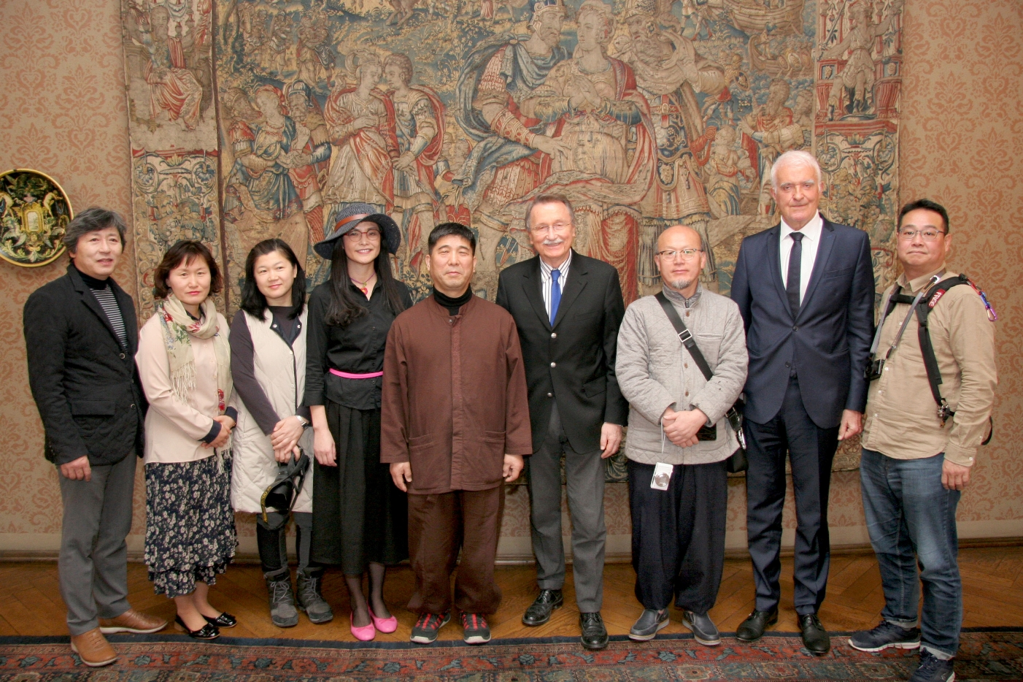

Zagreb, 7. ožujka 2019. – Predsjednik Hrvatske akademije znanosti i umjetnosti akademik Velimir Neidhardt primio je u četvrtak 7. ožujka izaslanstvo arhitekata, galerista i fotografa iz Južne Koreje koje boravi u višednevnom studijskom posjetu Hrvatskoj. Izaslanstvo su predvodili
Hanmo Yang, profesor na Sveučilištu Dongyang Mirae u Seulu i direktor Korejskog društva arhitekata interijera i dizajnera, te Soonyoung Redden, članica Američkog instituta arhitekata (AIA).
Svoje je goste akademik Neidhardt izvijestio o povijesti i djelovanju Hrvatske akademije te im govorio o hrvatskoj arhitektonskoj i urbanističkoj baštini, posebno u Zagrebu i na jadranskoj obali. Uz akademika Neidhardta susretu je bio nazočan i predsjednik Upravnog odbora Zaklade HAZU akademik Zvonko Kusić i tajnica HAZU Marina Štancl.

Marijan Lipovac
Ured za odnose s javnošću i medije HAZU

